Tiskani udžbenik: Glazbeni krug 2, Glazbena škola (str. 56. i 57.)

FONOTEKA: Ennio Morricone: Gabrijelova oboa

<https://www.profil-klett.hr/sites/default/files/metodicki-kutak/01_09_track_9_0.mp3>

FONOTEKA: Nikolaj Rimski Korsakov: *Bumbarov let*

<https://www.profil-klett.hr/sites/default/files/metodicki-kutak/01_16_track_16_0.mp3>

FONOTEKA: Dabney – Mark – Brown: Sjaj *(Shine)*

<https://www.profil-klett.hr/sites/default/files/metodicki-kutak/03_30_track_30_0.mp3>

FONOTEKA: Antonio Vivaldi*: Largo*

<https://www.profil-klett.hr/sites/default/files/metodicki-kutak/01_20_track_20_0.mp3>

FONOTEKA: Francois Francoeur: *Tempo di gavotta*

<https://www.profil-klett.hr/sites/default/files/metodicki-kutak/02_07_track_7_0.mp3>

FONOTEKA: Felix B. Mendelssohn: *Proljetna pjesma*

<https://www.profil-klett.hr/sites/default/files/metodicki-kutak/03_08_track_8_0.mp3>

**POVEZNICA: KVIZ - Prepoznaj glazbalo – spoji naziv i zvuk glazbala**

<https://learningapps.org/watch?v=pgxt6vvpt20>

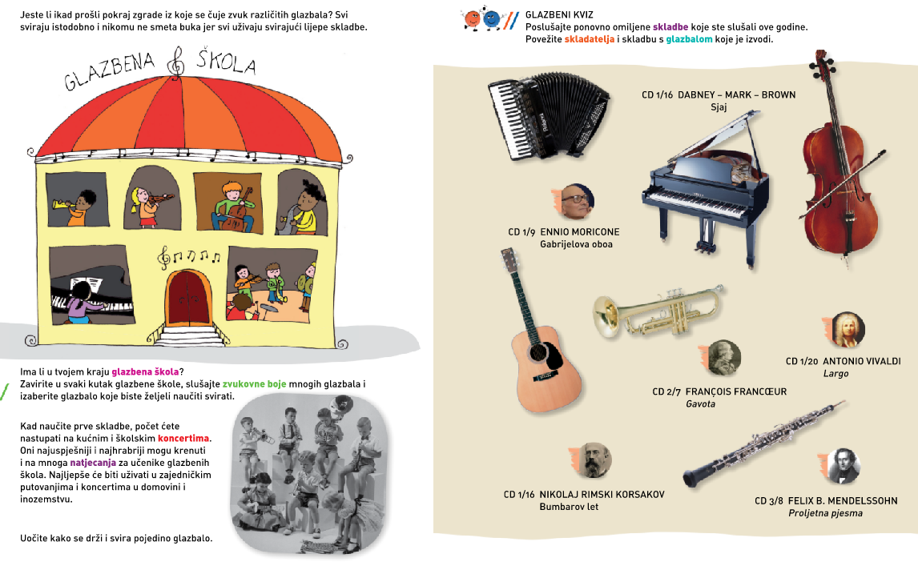

Jesi li nekad prošao pokraj zgrade iz koje se čuje zvuk različitih glazbala. Pogledaj sliku u udžbeniku na strani 56.

Poznaješ li nekoga tko pohađa glazbenu školu? Koje bi glazbalo želio naučiti svirati?

Uoči na slici u udžbeniku kako se drži pojedino glazbalo.

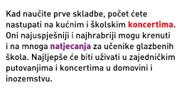Pročitaj tekst. I odgovori usmeno na pitanja koja se nalaze ispod.

Što je kućni koncert, a što školski?

Što je glazbeno natjecanje?

Ovdje možeš pogledati snimku državnog natjecanja u glazbi i vidjeti kako izgleda.

POVEZNICA: državno natjecanje učenika i studenata glazbe i plesa

<https://youtu.be/Sj18btJIkPQ>

Danas ćeš odigrati glazbeni kviz na strani 57 udžbenika.

Kada poslušaš skladbu na poveznici prepoznaj koje glazbalo izvodi tu skladbu.

U udžbeniku poveži ime skladbe i odgovarajuće glazbalo.

Prije nego kreneš rješavati kviz u udžbeniku pokušaj u ovom interaktivnom kvizu na poveznici spojiti zvuk sa imenom glazbala. To će ti olakšati rješavanje kviza i ponovit ćeš kako određena glazbala zvuče.

KVIZ: Prepoznaj glazbalo – spoji naziv i zvuk

<https://learningapps.org/watch?v=pgxt6vvpt20>

Pažljivo poslušaj skladbe na poveznicama i razmisli!

POVEZNICA: Ennio Morricone: *Gabrijelova oboa*

<https://www.profil-klett.hr/sites/default/files/metodicki-kutak/01_09_track_9_0.mp3>

POVEZNICA: Nikolaj Rimski Korsakov: *Bumbarov let*

<https://www.profil-klett.hr/sites/default/files/metodicki-kutak/01_16_track_16_0.mp3>

POVEZNICA: Dabney – Mark – Brown: *Sjaj (Shine)*

<https://www.profil-klett.hr/sites/default/files/metodicki-kutak/03_30_track_30_0.mp3>

POVEZNICA: Antonio Vivaldi: *Largo*

<https://www.profil-klett.hr/sites/default/files/metodicki-kutak/01_20_track_20_0.mp3>

POVEZNICA: Francois Francoeur: *Tempo di gavotta*

<https://www.profil-klett.hr/sites/default/files/metodicki-kutak/02_07_track_7_0.mp3>

POVEZNICA: Felix B. Mendelssohn: *Proljetna pjesma*

<https://www.profil-klett.hr/sites/default/files/metodicki-kutak/03_08_track_8_0.mp3>

Ako želiš, možeš u svojoj obitelji organizirati malo kućno natjecanje u glazbi.

Sigurno si na televiziji vidi glazbena natjecanja kao Supertalent ili Hrvatska traži zvijezdu.

Pogledaj na poveznici kako to izgleda.

POVEZNICA: Supertalent - audicija

<https://youtu.be/oePSZG5Zxtg>

Unutar obitelji imenuj žiri i svako od natjecatelja neka pripremi neku pjesmu koju će pjevati (možeš odabrati pjesmu koju si ove godine nauči na satu Glazbene kulture). Ako sviraš neko glazbalo možeš pripremiti i nastup uz sviranje. Zabavi se!

Snimite vaš kućni koncert i pošalji učiteljici snimku.